Конспект занятия в нетрадиционной технике рисования «Пингвин»
В подготовительной группе
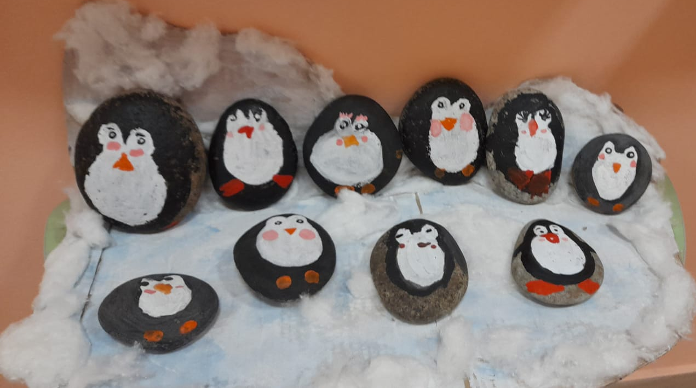

Цель: Развивать эстетическое чувство детей, используя нетрадиционные приёмы рисования: рисунок на камнях.
Задачи:
- способствовать формированию у детей познавательного интереса к объектам, созданным природой.
- учить последовательно рисовать пингвина, в соответствии с замыслом;
-развивать технические навыки в пользовании кистью;
- совершенствовать технические навыки рисования красками;
- развивать творческое воображение, речь детей.
Оборудование: плоские камни на каждого ребёнка, ватные палочки, кисти, банки с водой, гуашь, влажные салфетки; изображение пингвинов.
Ход занятия:
Воспитатель: Ребята, сегодня к нам в группу почтальон принёс посылку, давайте посмотрим от кого она.
Тест на посылке:
Куда: Д/С № 15
Кому: гр. Капельки

Откуда: Антарктида
От кого: …
Воспитатель: Странно, не написано, от кого эта посылка. Я предлагаю открыть коробку, может в ней есть подсказка.
(в коробке лежат камни)
Воспитатель: камни? Какая необычная посылка. Ребята, как вы думаете, зачем нам камни и кто мог их отправить.
(Предположения детей)
Воспитатель: в посылке камней столько же сколько и вас. Возьмите каждый себе по камню. Ребята, смотрите, а под камнями лежит записка, давайте её прочитаем.
Текст записки:
Здравствуйте ребята, меня зовут пингвинёнок Лоло. Я живу в Антарктиде и хожу в детский сад «Льдинка» и совсем недавно у нас было очень интересное занятие, мы рисовали на камнях разных животных, которые живут рядом с нами. Только вот пингвина никто не нарисовал, от чего я немного расстроился. Поэтому я отправил вам камни в надежде, что вы нарисуете меня и моих братьев.
Воспитатель: Ребята, порадуем пингвинёнка Лоло?
Воспитатель: Ребята, что вы знаете о пингвинах?
Дети: ответ детей.
Воспитатель: Давайте рассмотрим фотографии этих удивительных птиц.
Пингвины селятся большими колониями по нескольку тысяч особей на берегу моря и большую часть жизни проводят в воде, у них даже крылья превратились в ласты, с помощью которых эти птицы плавают и ныряют. На суше пингвины очень неуклюжи, медленно ковыляют на своих красных перепончатых лапах, а воде настолько ловкие и быстрые, что без труда могут догнать и поймать рыбу, которой питаются.
Воспитатель: Как вы думаете, почему пингвин имеет такой интересный окрас?
Дети: ответ детей
Воспитатель: Окраска пингвина помогает ему маскироваться в воде: если посмотреть сверху, темная спина сливается с темной поверхностью воды, а если смотреть снизу, его белое брюхо «исчезает» в лучах солнца.

Воспитатель: -Ребята, камень- это тело пингвина, давайте посмотрим какой оно формы? (Овальное).
-Как вы думаете, с какого цвета правильно начать рисовать? Почему? ( С белого).
- Мы начнём рисовать с белого брюшка, которое будет располагаться в центре нашего камня. Для начала обмакните кисть в воду без краски и обозначьте, где будет располагаться брюшко. После этого обмакните кисть в белую краску и раскрасьте брюшко. Важно краска не должна быть жидкой, т. к. камень не впитывает воду.
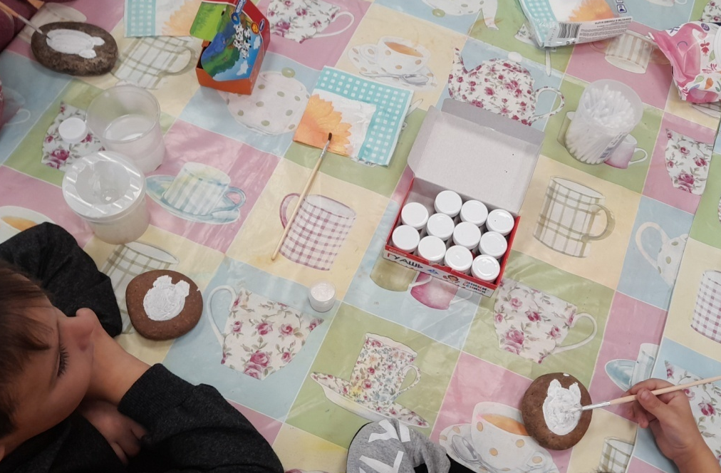

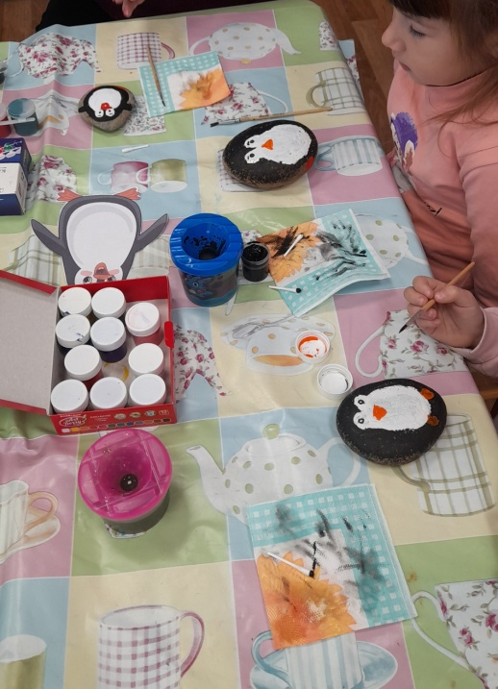
Воспитатель: после этого приступаем раскрашивать черным цветом, набираем на кончик кисточки чёрной краски, обводим по контуру брюшко пингвина, затем только раскрашиваем остальную часть камня.
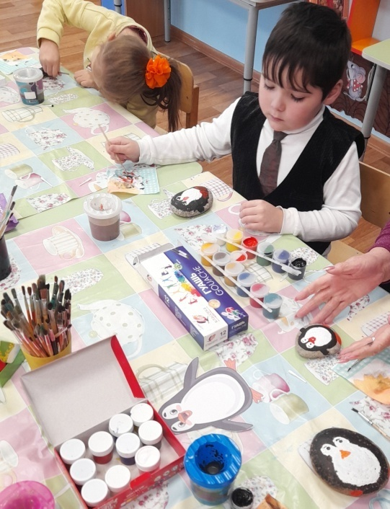

Воспитатель: Для того чтобы нарисовать глаза, клюв и ласты, необходимо чтоб наш пингвин подсох, а мы тем временем немного отдохнём.
Физ. Минутка (видеоролик зарядка пингвинов)
Воспитатель: Пока мы с вами отдыхали, наш пингвин подсох, можно приступать к рисованию остальных частей.
- для того чтобы нарисовать глаза, нам потребуются ватные палочки. Макаем палочку в черную краску и ставим точки на месте глаз. Затем тонкой краской прорисовываем клюв и ласты нашего пингвина.
- Наш пингвин готов, по желанию вы можете добавить своему пингвину реснички, румяные щёчки и т. д.
Итог занятия:
-Что нового и интересного узнали на занятии?
- в чём особенность рисования на камнях (камень не впитывает воду, рисовать надо густой краской)
- Что было тяжёлым?
- можно ли рисовать на камнях другие рисунки?

